Университет ИТМО
Факультет ФПИ и КТ
P3211

Отчет
по лабраторной работе №3

«Веб-программирование»

Вариант 3100777
Студен:
Ляо Ихун
Гр.P3211
Предподаватель:
Письмак Алексей Евгеньевич

Исходный тест:
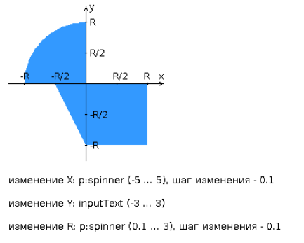

Описание программы:
https://github.com/LiaoYihong-1/web_lab3/tree/master/src/main

Вывод:
В третьем лабе видим что, роль bean важнее. Почти все проблемы связны с bean(получение значения ввода, взаймодействовать с БД и т.д). И кроме этого, то-что надо изучать, это новые компоненты и инсирукции в JSF.

